Lieferengpässe vermeiden – mit dem
richtigen Testsystem von Digitaltest!

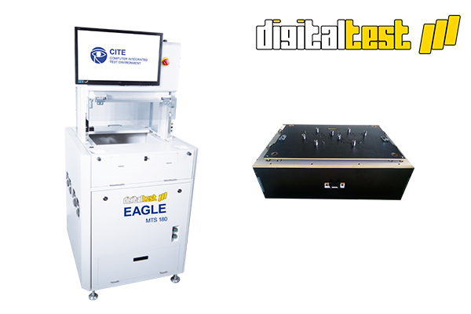

Für den Aufbau einer kurzfristigen Produktionslinie eignet sich das kostengünstige Eagle-Testsystem von Digitaltest besonders gut. Dieses System ist momentan mit einem speziellen Rabatt erhältlich.

Der Eagle MTS 180 ist die wirtschaftlichste Lösung für die Großserienproduktion.
Er ist sowohl für ein hohes Volumen an elektronischen Leiterplatten als auch für viele verschiedene Baugruppentypen einsetzbar. Mit seinen 1.000 Messungen pro Sekunde
ist es zudem eines der schnellsten Testsysteme auf dem Markt.
Der In-Circuit-Tester kann bis zu 3.456 Pins testen und ist mit einer Pneumatischen Presse ausgestattet, die auch das Testen von mechanischen Adaptern ermöglicht. Diese Adapter können ebenfalls kostengünstig von Digitaltest gebaut- und sowohl doppelseitig als auch für kleine Pads konzipiert werden. Das Anfertigen von teuren Vakuumadaptern ist somit nicht notwendig.

Das Eagle MTS 180 Testsystem und die mechanischen Adapter sind kurzfristig lieferbar. Digitaltest gibt derzeit einen speziellen COVID-19-Nachlass auf dieses System, was es besonders attraktiv macht. Für weitere Informationen kontaktieren Sie
sales@digitaltest.com

Über Digitaltest

Als starker Partner der Elektronikindustrie entwickelt und produziert Digitaltest
automatisierte Testsysteme (ATE) für elektronische Leiterplatten, Software für
die Automatisierung der Produktion und Qualitätsmanagement-Systeme.
Digitaltest steht für innovative Lösungen zur Optimierung des gesamten Herstellungsprozesses – als Schnittstelle zwischen CAD, den Testverfahren
und der Produktion selbst. Digitaltest bietet zusätzlich umfassenden Service
und Support, bis hin zum kompletten Outsourcing von Leiterplattentests
an Standorten weltweit.

40 Jahre Spitzentechnologie, Zuverlässigkeit und Werthaltigkeit in Sachen
automatisierte Testsysteme.

Sarah Boctor-Vauvert
Geschäftsführerin
E-Mail: sarah.boctor-vauvert@digitaltest.de
Telefon: +49 (7244) 96 40 -24
Digitaltest GmbH
Lorenzstr. 3
76297 Stutensee

www.digitaltest.com

